**Maandbrief Rakkers december 2024**

Zondag 01/12

Vandaag spelen we spelletjes met de kommel. Wat is de kommel? Dat is het grootste touw dat we in de chiro hebben! Neem jullie spierballen mee!

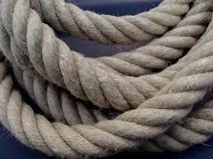

Zondag 08/12

Vandaag komt de sint langs, kom maar allen af als jullie een cadeautje willen!



Zondag 15/12

Vandaag is het de bedoeling dat jullie bovenaan de ladder komen! Ja een laddercompetitie dus! Kom zeker af om te bewijzen dat je de Opperrakker bent!

Zondag 22/12

vandaag is er geen chiro, ik kan jullie al horen snikken maar niet getreurd! Morgen gaan we gaan schaatsen samen met de meisjes!

**We wensen jullie nog prettige feestdagen en een gelukkig nieuwjaar!**

**De leiders**

Jasper Desmet Thomas Lambrecht

**Verloop Vieruurtje**

14h00 Poort open Drank 50 cent

14h30 Opening Koekje 70 cent

16h00 Vieruurtje

18h00 Einde chiro